**16.11.22**

**ΣΤΑ ΜΑΧΑΙΡΙΑ**

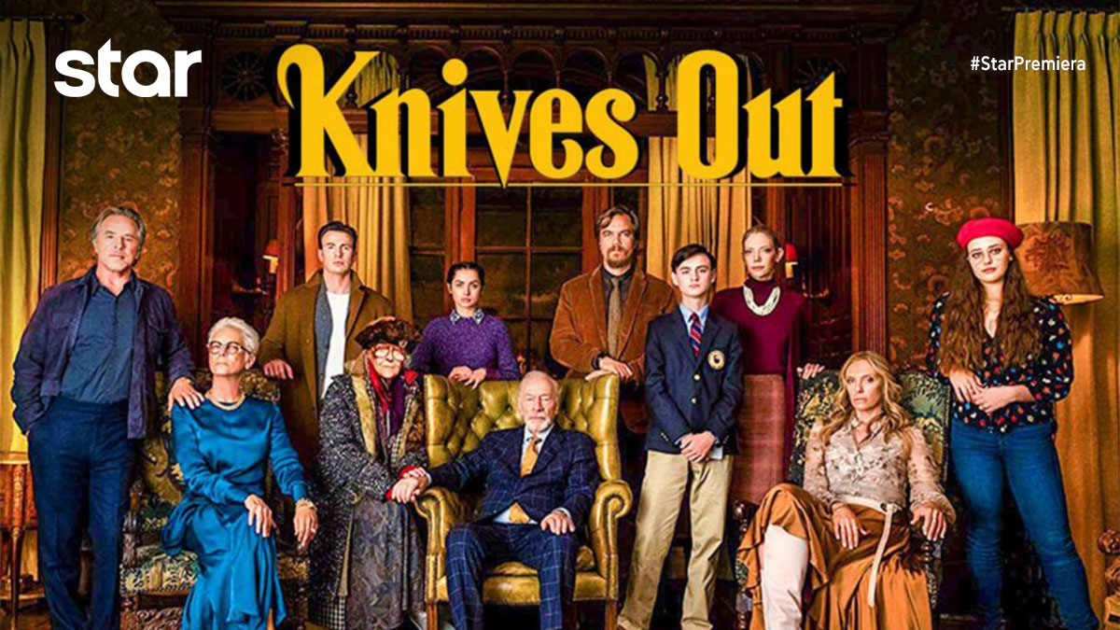**σε Α΄ΤΗΛΕΟΠΤΙΚΗ ΠΡΟΒΟΛΗ-Τετάρτη 16.11.22**

**ΣΤΑ ΜΑΧΑΙΡΙΑ (KNIVES OUT)**

**Ταινία μυστηρίου, την Τετάρτη 16 Νοεμβρίου 2022 στις 23:15**

**σε Α’ Τηλεοπτική Προβολή από το Star**

Όταν ο φημισμένος συγγραφέας Χάρλαν Θρόμπεϊ, βρίσκεται νεκρός στην έπαυλή του, έπειτα από τον εορτασμό των 85ων γενεθλίων του, ο πάντα περίεργος αλλά και ευγενής ντετέκτιβ Μπενουά Μπλανκ προσλαμβάνεται για να ερευνήσει το έγκλημα…

*Ο καταξιωμένος σεναριογράφος και σκηνοθέτης Ράιαν Τζόνσον (Brick, Looper, Star Wars: The Last Jedi) αποδίδει φόρο τιμής στην αυθεντία του Μυστηρίου Άγκαθα Κρίστι, με μία φρέσκια σύγχρονη ταινία μυστηρίου.*

*Η ταινία ήταν υποψήφια για Όσκαρ και BAFTA στην κατηγορία «Καλύτερο Σενάριο».*

ΣΚΗΝΟΘΕΣΙΑ: Ράιαν Τζόνσον

ΠΑΙΖΟΥΝ: Ντάνιελ Κρεγκ, Κρις Έβανς, Άνα Ντε Άρμας, Τζέιμι Λι Κέρτις, Μάικλ Σάνον, Ντον Τζόνσον, Τόνι Κολέτ, Κρίστοφερ Πλάμερ

**Δείτε το trailer της ταινίας ΣΤΑ ΜΑΧΑΙΡΙΑ (KNIVES OUT) εδώ:** [**https://youtu.be/DYs_kXNARz4**](https://youtu.be/DYs_kXNARz4)

[**https://www.star.gr/tv/press-room/**](https://www.star.gr/tv/press-room/)

Ευχαριστούμε πολύ

Γραφείο Τύπου & Επικοινωνίας